Tugas Pertemuan 1

Konsep Dasar OOP

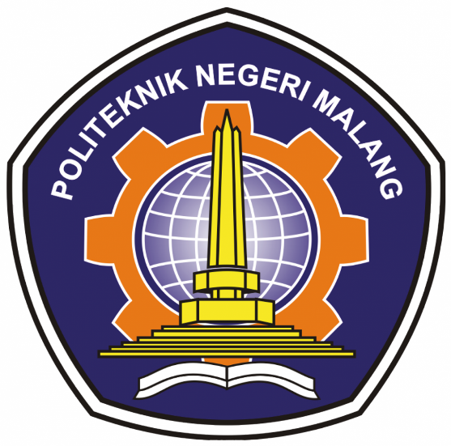

Rafi Ody Prasetyo  
(2341720180)

D-IV Teknik Informatika  
Politeknik Negeri Malang  
Semester 3  
2024

1. Handphone

State:

* Merek
* Warna
* Chipset
* OS
* Sound
* Baterai

Behavior:

* Matikan
* Nyalakan
* Tambah volume
* Kurangi volume
* Akses aplikasi

1. Mobil

State:

* Merk
* Ukuran
* Warna
* Transmisi
* Performa Mesin
* Bahan bakar

Behavior

* Nyalakan mesin
* Matikan mesin
* Dikendarai
* Buka pintu
* Tutup pintu

1. Motor

State:

* Merk
* Warna
* Performa mesin
* Transmisi

Behavior:

* Matikan mesin
* Nyalakan mesin
* Dikendarai

1. Kulkas

State:

* Merk
* Warna
* Ukuran
* Kapasitas listrik

Behavior:

* Buka kulkas
* Tutup kuklas
* Mendinginkan

1. Drone

State:

* Merk
* Warna
* Kapasitas Baterai
* Waktu terbang
* Resolusi kamera

Behavior:

* Nyalakan drone
* Matikan drone
* Diterbangkan
* Merekam video
* Memotret foto